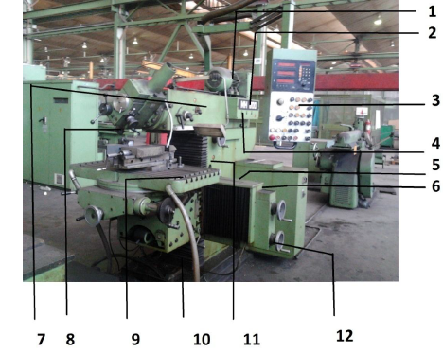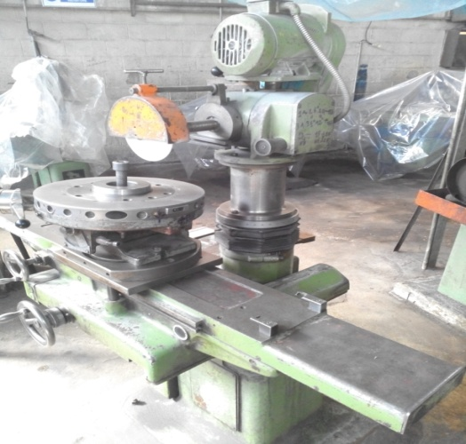
Figure A.1.1 : fraiseuse universelle MAHO 800 Figure A.1.2 : fraiseuse universelle
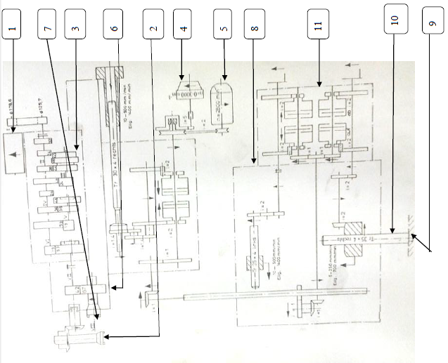
Figure A.1.3 : schéma cinématique
Boite engrenage | Installation D’huile | Courroies
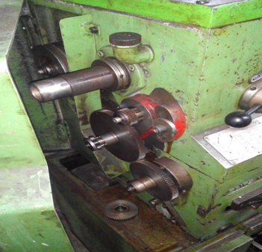 | 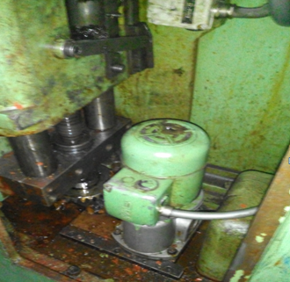 | 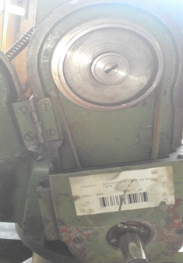
Figure A.1.4 : Les principaux organes de la fraiseuse universelle
Pont roulant | L’armoire électrique
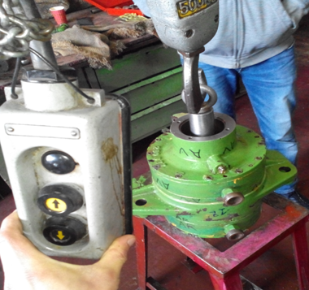 | 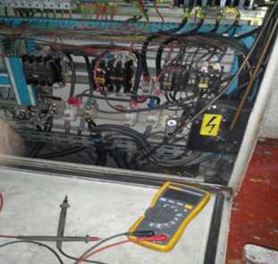
Figure A.1.5 : intervention

